

**INSTITUTO NACIONAL DE COMERCIALIZACIÓN AGRÍCOLA**

**INDECA**

**MEMORIA DE LABORES AÑO 2,020**

Km. 22 Carretera al Pacífico, Edificio La Ceiba

Guatemala, C.A.

Teléfonos: (502) 6629-7940 al 42

Fax: (502) 6629-7946

http://indeca.gob.gt

E-mail: info@indeca.gob.gt

**Edición y Redacción**

Gerencia General

Dirección de Logística

Dirección Financiera

Dirección de Planificación, Seguimiento y Evaluación

Dirección Administrativa

Asesoría Jurídica

Dirección de Auditoría Interna

**Diseño y Diagramación**

Dirección Administrativa

Unidad de Acceso a la Información Pública

INDECA

República de Guatemala

**Contenido**

**Descripción** **Página(s)**

I. Presentación del informe 4 - 6

**Capítulo I**

1. Justificación 7

2. Objetivos: General y específicos 7

3. Funciones del instituto 8

**Capítulo II**

4. Base legal 9 - 10

**Capítulo III**

5. Filosofía institucional 11

6. Valores del INDECA 12

**Capítulo IV**

7. Órganos superiores 13

8. Estructura organizacional 14

**Capítulo V**

9. **Gestión Administrativa**

9.1 Dirección Logística 15 - 25

9.2 Dirección Financiera 26 - 36

9.3 Dirección de Planificación, Seguimiento y Evaluación 37 - 39

9.4 Dirección Administrativa 40 - 42

9.5 Asesoría Jurídica 43 - 44

9.6 Dirección de Auditoría Interna 45 - 47

**Capítulo VI**

10. **Glosario** 48

**PRESENTACIÓN DEL INFORME**

**El Instituto Nacional de Comercialización** **Agrícola** –INDECA- presenta el informe de Memoria de Labores correspondiente al año 2,020, en el que se exponen los principales logros y avances obtenidos, así como actividades realizadas por las diferentes Direcciones que conforman el instituto, los estados financieros y la ejecución física y financiera del período fiscal 2,020.

El INDECA es una institución que pertenece al sector público agrícola, por lo que participa de forma dinámica brindando servicios de: internación de alimentos al país, almacenamiento, conservación y despacho de los productos alimenticios que entidades del Gobierno, como el Ministerio de Agricultura, Ganadería y Alimentación – MAGA - a través del Viceministerio de Seguridad Alimentaria y Nutricional - VISAN – , Ministerio de Desarrollo Social – MIDES -, Secretaría de Obras Sociales de la Esposa del Presidente de la República–SOSEP-, distribuyen para realizar intervenciones de ayuda alimentaria oportunas a grupos vulnerables, con riesgo de inseguridad alimentaria y en estado nutricional crítico; y del Programa Mundial de Alimentos -PMA- de las Naciones Unidas que dona al pueblo guatemalteco. De igual manera se brinda el apoyo a otras instituciones de gobierno que así lo soliciten, previa autorización de la Junta Directiva.

El instituto también brinda el servicio de beneficiado de maíz blanco, principalmente a los grupos de productores organizados, atendidos por el Ministerio de Agricultura, Ganadería y Alimentación –MAGA- y el Programa Mundial de Alimentos -PMA-, así como a productores individuales.

**Almacenaje**

La ayuda alimentaria durante el año 2,020 se almacenó y resguardó ensiete bodegas propiedad del INDECA, ubicadas en: 1) Quetzaltenango, 2) Retalhuleu, 3) La Alameda, Chimaltenango, 4) Colonia Pavón, Fraijanes, Guatemala, 5) Aldea El Tipón, Los Amates, Izabal, 6) Tactic, Alta Verapaz y 7) El Amate Quemado, Ipala, Chiquimula. Para el alimento del programa COVID – 19 el Programa Mundial de Alimentos amplio la capacidad de almacenaje en aproximadamente 100 mil quintales con la instalación de diez bodegas portátiles.

Actualmente el instituto cuenta con una capacidad de almacenamiento en bodegas de 15,169 Tm, que está distribuida en las siete bodegas de la forma siguiente: Fraijanes 3,856 Tm; Chimaltenango, 1,950 Tm; Quetzaltenango 2,177 Tm; Los Amates, 1,724 Tm; Retalhuleu 1,996 Tm; Tactic 2,876 Tm e Ipala 590 Tm.

.

**Procesamiento y almacenamiento de granos**

El instituto tiene actualmente una capacidad para beneficiado de maíz: limpieza, secado, envasado y fumigación, de 400,000 quintales. Para realizar este proceso cuenta con las instalaciones siguientes:

**Capacidad de Procesamiento y Almacenaje**

|  |  |
| --- | --- |
| **Instalación** | **Quintales** |
| Tactic, Alta Verapaz | 100,000 |
| Los Amates, Izabal | 100,000 * |
| Retalhuleu, Retalhuleu | 200,000 * |
| **Suma** | **400,000** |

**Fuente**: Dirección de Logística *almacenaje temporal por periodos menores de 2 meses

**Existencia promedio de alimentos**

1. **Programa Mundial de Alimentos – PMA –**

Durante el año 2,020 en las bodegas del INDECA se mantuvo una existencia promedio diario anual de 3,494.71 toneladas métricas del producto del PMA.

1. **Ministerio de Agricultura, Ganadería y Alimentación – MAGA –**

Durante el año 2,020 en las bodegas del INDECA se mantuvo una existencia promedio diario anual de 2,420.29 toneladas métricas del producto alimentario del MAGA.

1. **Ministerio de Desarrollo Social – MIDES -**

Durante el año 2,020 en las bodegas del INDECA se mantuvo una existencia promedio diario anual de 739.96 toneladas métricas del producto alimentario del MIDES.

1. **Secretaría de Obras Sociales de la Esposa del Presidente de la República – SOSEP -**

Durante el año 2,020 en las bodegas del INDECA se mantuvo una existencia promedio diario anual de 153.84 toneladas métricas del producto alimentario de la SOSEP.

1. **Existencias diarias, promedio mensuales acumuladas durante el 2,020**

Durante el año 2,020 se manejaron en las bodegas del INDECA un total de 81,705.62toneladas métricas de alimentos promedio mensuales.

**Existencia Promedio Diario Mensual Acumulada**

**Año 2,020**

|  |  |  |  |  |  |  |
| --- | --- | --- | --- | --- | --- | --- |
| Mes | Institución | | | | | Total Tm |
| **PMA** | **MAGA** | **MIDES** | **SOSEP** | |
| Enero | 0.00 | 681.21 | 0.00 | 727.66 | | **1,408.87** |
| Febrero | 0.00 | 706.44 | 0.00 | 575.59 | | **1,282.03** |
| Marzo | 0.00 | 244.06 | 0.00 | 332.09 | | **576.15** |
| Abril | 0.00 | 972.91 | 0.00 | 125.24 | | **1,098.15** |
| Mayo | 0.00 | 1,854.47 | 0.00 | 49.93 | | **1,904.40** |
| Junio | 388.31 | 2,833.37 | 0.00 | 18.75 | | **3,240.43** |
| Julio | 1,349.63 | 3,008.16 | 725.43 | 16.35 | | **5,099.57** |
| Agosto | 2,910.08 | 3,308.95 | 1,372.54 | 0.52 | | **7,592.09** |
| Septiembre | 4,156.67 | 3,839.61 | 1,704.53 | 0.00 | | **9,700.71** |
| Octubre | 7,911.51 | 3,048.05 | 2,250.92 | 0.00 | | **13,210.48** |
| Noviembre | 11,891.99 | 3,829.85 | 1,622.07 | 0.00 | | **17,343.91** |
| Diciembre | 13,328.38 | 4,716.36 | 1,204.09 | 0.00 | | **19,248.83** |
| Promedio diario anual | **3,494.71** | **2,420.29** | **739.96** | **153.84** | | **6,808.80** |
| Ejecutado | **41,936.57** | **29,043.44** | **8,879.48** | **1,846.13** | | **81,705.62** |
| Planificado | | | | | **98,000** | |
| Porcentaje físico ejecutado | | | | | **83%** | |

Fuente: Departamento de Inventario de Alimentos, Dirección de Logística.

Atentamente,

**Ing. Agr. Juan Antonio Calderón Rosales**

**Gerente General**

**Capítulo I**

**1. Justificación**

El INDECA presenta la Memoria de Labores con el objetivo de informar sobre el trabajo realizado y los resultados alcanzados por el instituto durante el año 2,020, en sus funciones de: internación, recepción, almacenamiento, conservación y despacho de la ayuda alimentaria recibida de los programas de seguridad alimentaria del Vice Ministerio de Seguridad Alimentaria y Nutricional –VISAN- del MAGA, Secretaría de Obras Sociales de la Esposa del Presidente de la República -SOSEP-, Ministerio de Desarrollo Social – MIDES - y, del Programa Mundial de Alimentos –PMA-. La memoria de labores del instituto es un aporte de mucha importancia, pues permite informar qué se realizó, la medición de cuánto se hizo (avances) y los logros alcanzados, además ayuda a mejorar el desempeño del instituto, identificando debilidades en el funcionamiento e implementando mejoras para fortalecer las operaciones.

Es importante recopilar y registrar lo actuado, para que pueda contribuir en mejorar el trabajo futuro del INDECA.

La memoria de labores constituye además una herramienta en la búsqueda de fortalecer la transparencia del trabajo del INDECA, debido a que a través de la publicación se reportan las actividades realizadas durante un año de gestión.

**2. Objetivos**

**General**

Informar sobre las actividades realizadas por la institución en el año 2,020 para dar a conocer los resultados, logros obtenidos y las acciones ejecutadas.

**Específicos:**

* Cumplir con la ley en torno a la elaboración de la memoria de labores.
* Informar los Estados Financieros de la institución correspondiente al año 2,020.
* Divulgar el quehacer de la institución
* Constituir una herramienta para informar al público, autoridades y entidades del Estado, los logros alcanzados y los proyectos de mejora de la sistematización y planificación de la institución.

**3. Funciones del instituto**

Dentro de las principales funciones que tiene el Instituto Nacional de Comercialización Agrícola, están las siguientes:

* Internar al territorio guatemalteco los alimentos suministrados al Gobierno de Guatemala por el PMA, los que son recibidos en los puertos marítimos y fronteras terrestres, trasladándolos posteriormente a las bodegas que el INDECA tiene destinadas para su almacenamiento, conservación y posterior despacho, de acuerdo a la programación de los proyectos de las entidades ejecutoras del alimento.
* Recepción de los alimentos que el MAGA y el PMA compran localmente, verificando que los mismos cumplan con los parámetros adecuados de calidad física establecidos.
* Almacenar los alimentos en bodegas y/o silos de acuerdo a las normas establecidas para mantenerlos en buen estado, ejecutando un adecuado monitoreo y control de plagas.
* Atender los despachos de alimentos conforme a las programaciones que tiene el MAGA/VISAN, SOSEP, MIDES y PMA, en coordinación con las entidades que realizan la distribución.
* Mantener en condiciones adecuadas la infraestructura de las bodegas, para cumplir eficientemente la actividad de almacenaje del alimento.
* Capacitar constantemente al personal de bodegas y brindarles el equipo necesario para que puedan cumplir la tarea de mantener en buen estado los alimentos.
* Brindar el servicio de beneficiado de granos básicos: limpieza, secado, ensacado y fumigación a quien así lo requiera, orientado principalmente a pequeños y medianos productores de granos básicos debidamente organizados.

**Capítulo II**

**4. Base legal**

**Ley Orgánica del Instituto Nacional de Comercialización Agrícola**

**Decreto Número 101-70 del Congreso de la República**

* **Creación**

Con carácter de entidad estatal descentralizada autónoma, personalidad jurídica, patrimonio propio y plena capacidad para adquirir derechos y contraer obligaciones, se crea el Instituto Nacional de Comercialización Agrícola, cuya denominación abreviada es INDECA. (Título I. Disposiciones Generales. Artículo 1)

* **Duración, domicilio y sucursales**

El INDECA tiene duración indefinida; su domicilio es la ciudad de Guatemala, y deberá establecer sucursales o agencias cuya ubicación regional se debe adecuar a la que se determine para las dependencias del Sector Público Agrícola. Puede también establecer representaciones o agencias en el exterior. (Artículo 2)

**Acuerdo Gubernativo Número 190-97**

* **Artículo 1**

Que la responsabilidad en el manejo de la ayuda alimentaria recibida por medio del Programa Mundial de Alimentos, que a la fecha ha recaído en el Ministerio de Agricultura, Ganadería y Alimentación a través de la Dirección General de Servicios Agrícolas -DIGESA-, ello, de conformidad con el artículo 5º del Acuerdo número 152-94 de fecha 18 de abril de 1984; pasa a ser responsabilidad dentro del Sector Público Agropecuario y de Alimentación del Instituto Nacional de Comercialización Agrícola –INDECA –.

* **Resolución de Junta Directiva JD-02-2017**

En la que se autoriza el uso del espacio físico de las bodegas del INDECA, sin pago para almacenamiento de alimentos del VISAN/MAGA.

* **Resolución de Junta Directiva JD-04-2020**

En la que se autoriza el uso de espacio físico en las bodegas del INDECA, sin pago para el almacenamiento de alimentos destinados para el Programa de Apoyo Alimentario y Prevención del COVID – 19 adquiridos por el Viceministerio de Seguridad Alimentaria y Nutricional – VISAN - del Ministerio de Agricultura, Ganadería y Alimentación - MAGA - .

* **Resolución de Junta Directiva JD-05-2020**

En la que se autoriza el uso de espacio físico en las bodegas del INDECA, sin pago para el almacenamiento de alimentos destinados para el Programa de Apoyo Alimentario y Prevención del COVID – 19 adquiridos por el Ministerio de Desarrollo Social - MIDES - .

**Capítulo III**

**5. Filosofía Institucional**

#### Visión

“Contribuir al cumplimiento de las políticas de seguridad alimentaria y nutricional del Gobierno de Guatemala con el propósito de combatir el hambre y disminuir los índices de desnutrición que presentan las comunidades más vulnerables del país”.

* **Misión**

“Viabilizar el proceso de internación, almacenamiento y despacho de alimentos del Gobierno de Guatemala, destinados a cumplir las políticas de seguridad alimentaria, en forma oportuna y eficaz”.

* **Políticas institucionales**
  + Consolidar el funcionamiento administrativo-financiero y uso eficiente de los recursos asignados en el presupuesto, por medio de mejoras constantes en los procesos de gestión y control que generen transparencia y credibilidad al instituto.
  + Mantener procesos ágiles y adecuados para la internación, almacenamiento y despacho de los alimentos resguardados en las bodegas.
* **Estrategias**
  + Controlar, coordinar y supervisar el cumplimiento formal de las normas y políticas institucionales en forma eficiente y eficaz.
  + Poner en práctica las herramientas que permitan una ejecución adecuada del presupuesto, aplicando racionalidad, eficiencia y eficacia.
  + Orientar los recursos necesarios para la oportuna y eficiente logística de manejo de los alimentos, y el fortalecimiento de la gestión administrativa y financiera del instituto.
  + Mantener un liderazgo institucional a través de la profesionalización del personal, dotándole de las herramientas necesarias para realizar su trabajo así como la capacitación constante para el uso efectivo de las mismas.

**6.- Valores del INDECA**

* Servicio al cliente

El INDECA se esfuerza en satisfacer los requerimientos y expectativas de los usuarios del almacenamiento y distribuidores del alimento, en forma oportuna, coordinada y técnica.

* Mejora continua

La Gerencia apoya e incentiva la mejora continua de todo el recurso humano, capacitándolo para que puedan cumplir técnica, eficiente y eficazmente sus funciones.

* Trabajo en equipo

Operar en armonía coordinadamente y compartir los logros, promoviendo la comunicación, cooperación y solidaridad entre las instituciones relacionadas y el talento humano del instituto.

* Respeto a la persona

El talento humano es el fundamento de la calidad del desempeño del instituto, promoviendo que cada empleado utilice todo su tiempo y sus capacidades en la satisfacción de las necesidades de los usuarios del INDECA y el logro de los objetivos.

**Capítulo IV**

**7. Órganos superiores**

Los órganos superiores del INDECA son:

* Junta Directiva

Se integra con: Ministro de Agricultura ó Vice Ministro del ramo, Ministro de Economía ó Vice Ministro del ramo, Ministro de Finanzas Públicas ó Vice Ministro del ramo, Secretario General del Consejo Nacional de Planificación Económica ó Sub Secretario del mismo, Presidente de la Junta Directiva del Instituto de Fomento Municipal o persona que designe su ley orgánica. La Junta Directiva es presidida por el Ministro de Agricultura y en caso de ausencia de éste, debe ser presidida en su orden por el Ministro de Economía, Ministro de Finanzas Públicas o por el Vice Ministro de Agricultura.

Dentro de sus principales funciones se encuentran las siguientes:

* Modificar conforme a la ley los programas para adecuarlos a los objetivos cuando las condiciones hayan cambiado.
* Acordar el presupuesto anual de ingresos y egresos.
* Nombrar y remover al gerente general, subgerentes y auditor interno.
* Aprobar la memoria de labores, balances y estado de pérdidas y ganancias.
* Gerencia General.

El Gerente General es el jefe superior de las dependencias y del personal del INDECA, dirige todas las actividades técnicas y administrativas del mismo, es responsable ante la Junta Directiva por el correcto y eficaz funcionamiento de la institución. En consecuencia le corresponde la ejecución de las disposiciones y resoluciones tomadas por la Junta Directiva.

**8. Estructura organizacional**

**Organigrama General**

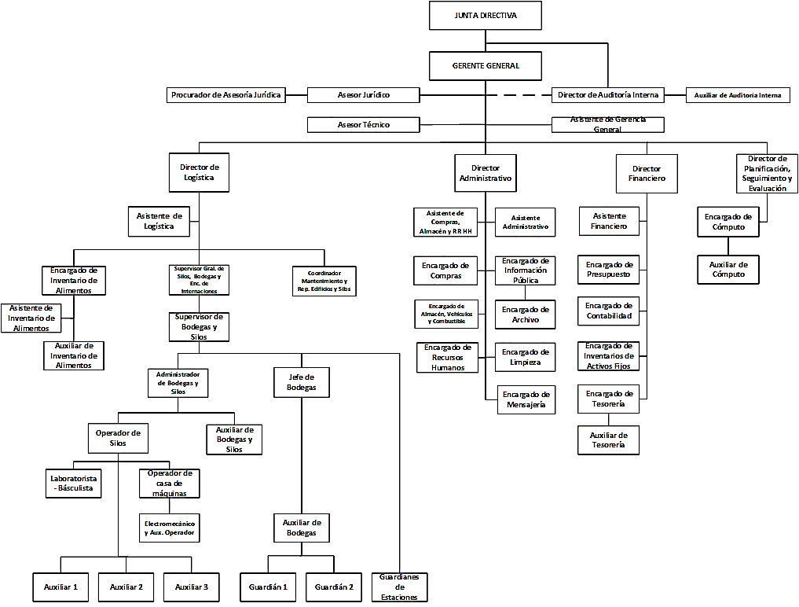

**CAPÍTULO V**

**9 Gestión Administrativa**

**9.1 Dirección de Logística**

Durante el año 2,020 la Dirección de Logística planificó, organizó y controló todas las actividades relacionadas con la internación, recepción, almacenamiento, conservación y despacho de los alimentos recibidos del Viceministerio de Seguridad Alimentaria y Nutricional del Ministerio de Agricultura, Ganadería y Alimentación -VISAN/MAGA-, Secretaría de Obras Sociales de la Esposa del Presidente de la República -SOSEP-, Ministerio de Desarrollo Social – MIDES - y otras entidades que tienen asignadas intervenciones de seguridad alimentaria.

**A.- Logros administrativos**

* 1. Se apoyó al Viceministerio de Seguridad Alimentaria y Nutricional del Ministerio de Agricultura, Ganadería y Alimentación -VISAN/MAGA-, en el almacenamiento de los alimentos que dicho viceministerio entrega a familias en situación de inseguridad alimentaria y para el programa de apoyo alimentario y prevención del COVID – 19.
  2. Se apoyó al Ministerio de Desarrollo Social – MIDES – en las gestiones de aduana, fitosanitarias, fiscales, portuarias y de transporte para internar a territorio guatemalteco 1,000 toneladas métricas de arroz, donadas por la República de China (Taiwán), las cuales arribaron a las instalaciones de Puerto Santo Tomás de Castilla.
  3. A lo largo del año se llevó el control de los ingresos y despachos de alimentos en cada una de las bodegas activas del INDECA y bodegas habilitadas por el Programa Mundial de Alimentos – PMA – para el programa de apoyo alimentario y prevención del COVID-19 y que quedaron bajo el resguardo del INDECA.
  4. Se apoyó al Viceministerio de Seguridad Alimentaria y Nutricional del Ministerio de Agricultura, Ganadería y Alimentación -VISAN/MAGA- y al Ministerio de Desarrollo Social -MIDES- en el monitoreo de la calidad física de los alimentos, propiedad de dichas instituciones, almacenados en las bodegas habilitadas por el Programa Mundial de Alimentos –PMA-, para el programa de apoyo alimentario y prevención del COVID-19 y que quedaron bajo la administración de dicha institución.
  5. Se llevó un adecuado control de fechas de vencimiento de los productos almacenados en las bodegas del INDECA, los cuales son propiedad de las siguientes instituciones: Ministerio de Agricultura, Ganadería y Alimentación -MAGA -, Ministerio de Desarrollo Social -MIDES- y Secretaría de Obras Sociales de la Esposa del Presidente de la República – SOSEP - .
  6. Se gestionó la renovación de las licencias fitosanitarias de funcionamiento para todas las bodegas.
  7. Apoyo al Viceministerio de Seguridad Alimentaria del Ministerio de Agricultura, Ganadería y Alimentación –VISAN/MAGA-, Ministerio de Desarrollo Social –MIDES- y al Programa Mundial de Alimentos –PMA-, en la capacitación del personal técnico que integran las Juntas Receptoras y Liquidadoras para el programa de apoyo alimentario y prevención del COVID-19, en aspectos de control de calidad física de los alimentos, recepción y despacho de alimentos en bodegas, así como en aspectos administrativos relacionados con la recepción y despacho de alimentos en bodegas.

**B.- Logros de supervisión de bodegas y coordinación de mantenimiento y reparaciones de edificios y silos**

Se brindó apoyo al Viceministerio de Seguridad Alimentaria y Nutricional del Ministerio de Agricultura, Ganadería y Alimentación -VISAN/MAGA- y al Ministerio de Desarrollo Social –MIDES-, en el monitoreo de la calidad del alimento propiedad de dichas instituciones, almacenado en las bodegas del INDECA.

* 1. Se dio seguimiento al cumplimiento de las normas de almacenamiento de alimentos que el INDECA maneja y se coordinaron las diversas actividades que en las bodegas se realizan.
  2. Se veló por mantener abastecidas las bodegas con los insumos y equipos necesarios para el funcionamiento de las mismas, siendo estos: plaguicidas, útiles, equipo industrial, y su mantenimiento; también se realizaron las gestiones administrativas para las diversas compras de equipo e insumos que eran necesarios en las bodegas para mejorar los resultados de trabajo.
  3. Se visitaron periódicamente todas las estaciones y bodegas de la institución, con el propósito de verificar el buen estado de las instalaciones, abastecerlas con los insumos necesarios para el mantenimiento de las mismas, apoyar con las reparaciones y mejoras de las instalaciones y con trámites administrativos de la institución.
  4. Mientras estuvieron vigentes las restricciones de movilidad decretadas por el Gobierno de la República, se apoyó al personal de guardianía de las bodegas de Fraijanes, Chimaltenango, Retalhuleu y Quetzaltenango, en la movilización de dicho personal, de las bodegas hacia sus viviendas y viceversa, con el objetivo de mantener la seguridad de los alimentos almacenados en las bodegas antes mencionadas.
  5. Revisión de estudios técnicos elaborados para la reparación y mantenimiento de las instalaciones de las estaciones de San Antonio Sejá, Livingston Izabal y Sayaxché, Petén.
  6. Supervisión de los trabajos de reparación y mantenimiento de las instalaciones de San Antonio Sejá, Livingston Izabal y Sayaxché, Petén.
  7. Supervisión del mantenimiento y reparación de las rampas de acceso a las bodegas portátiles en Retalhuleu, Los Amates e Ipala.
  8. Supervisión del mantenimiento y reparación de la iluminación y red de fuerza en las bodegas portátiles de Tactic e Ipala.
  9. Coordinar el reemplazo de las bombas de agua de los sistemas de agua en la estación de La Blanca, San Marcos y Bodega de los Amates, Izabal.
  10. Supervisión de la reparación del alumbrado eléctrico perimetral en la estación de Jalpatagua, Jutiapa.
  11. Supervisión de los trabajos de limpieza en el sótano dos de los silos de Tactic y fosa de la báscula como consecuencia de las inundaciones provocadas por las tormentas Eta e Iota.
  12. Apoyo técnico en las gestiones para registrar en el Sistema Nacional de Inversión Pública –SNIP- el proyecto de construcción del archivo y oficinas administrativas, en la bodega de Chimaltenango, Chimaltenango.
  13. Se atendieron en las diferentes bodegas, visitas de funcionarios de gobierno, cooperación internacional y diputados de diferentes bancadas.

**C.- Principales logros en las bodegas**

**C.1 Logros generales**

1. Almacenamiento y conservación de los alimentos del Viceministerio de Seguridad Alimentaria y Nutricional del Ministerio de Agricultura, Ganadería y Alimentación - VISAN/MAGA - y del Ministerio de Desarrollo Social - MIDES -, que entregan a familias en situación de inseguridad alimentaria y programa de apoyo y prevención del COVID-19.
2. Recepción de 70,902 Tm (1,563,120 quintales) de alimentos (maíz, frijol, arroz, harina de maíz nixtamalizada, avena, aceite, mezcla de harina de maíz y soya, azúcar, sal y pastas) y Despacho de 43,492 Tm (958,833 quintales) de alimentos antes indicados.
3. Los alimentos almacenados en las bodegas se mantuvieron en buen estado para su consumo, a través de mantener un control de plagas adecuado, monitoreos constantes; aplicando controles preventivos y curativos, cuando fue necesario.
4. Se estableció una eficaz coordinación con los representantes del Ministerio de Agricultura, Ganadería y Alimentación - MAGA -, Ministerio de Desarrollo Social y Programa Mundial de Alimentos, para las recepciones y despachos.

**C.2 Logros por bodega**

* 1. **Fraijanes**
* Recepción de 7,391 Tm de alimentosdel Ministerio de Agricultura, Ganadería y Alimentación - MAGA- y del Ministerio de Desarrollo Social - MIDES- .
* Despacho de6,362 Tm de alimentos del Ministerio de Agricultura, Ganadería y Alimentación - MAGA -, del Ministerio de Desarrollo Social - MIDES – y de la Secretaría de Obras Sociales de la Esposa del Presidente de la República.
* Se dio tratamiento curativo por presencia de plaga a 914 Tm de alimentos.
  1. **Chimaltenango**
* Recepción de 5,192 Tm de alimentos del Ministerio de Agricultura, Ganadería y Alimentación - MAGA - y del Ministerio de Desarrollo Social - MIDES - .
* Despacho de 4,523 Tm de alimentos del Ministerio de Agricultura, Ganadería y Alimentación - MAGA - , del Ministerio de Desarrollo Social - MIDES – y de la Secretaría de Obras Sociales de la Esposa del Presidente de la República.
* Se conformó un equipo de trabajo eficaz con los representantes del Ministerio de Agricultura, Ganadería y Alimentación - MAGA -, Ministerio de Desarrollo Social - MIDES - y Programa Mundial de Alimentos, para atender la recepción y despacho de alimentos , tanto de programas regulares de asistencia alimentaria, como del programa de apoyo alimentario y prevención del COVID -19.
  1. **Ipala**
* Recepción de 3,528 Tm de alimentos del Ministerio de Agricultura, Ganadería y Alimentación - MAGA - y del Ministerio de Desarrollo Social - MIDES -.
* Despacho de 2,321 Tm de alimentos del Ministerio de Agricultura, Ganadería y Alimentación - MAGA - y del Ministerio de Desarrollo Social - MIDES -.
* Instalación de 2 bodegas portátiles para almacenar alimentos del programa de apoyo alimentario y prevención del COVID -19.
  1. **Los Amates**
* Recepción de 5,425 Tm de alimentos del Ministerio de Agricultura, Ganadería y Alimentación - MAGA - y del Ministerio de Desarrollo Social - MIDES -.
* Despacho de 4,665 Tm de alimentos del Ministerio de Agricultura, Ganadería y Alimentación - MAGA - y del Ministerio de Desarrollo Social - MIDES -.
* Instalación de 2 bodegas portátiles para almacenar alimentos del programa de apoyo alimentario y prevención del COVID-19.
  1. **Quetzaltenango**
* Recepción de 8,680 Tm de alimentos del Ministerio de Agricultura, Ganadería y Alimentación - MAGA - y del Ministerio de Desarrollo Social - MIDES -.
* Despacho de 6,554 Tm de alimentos del Ministerio de Agricultura, Ganadería y Alimentación - MAGA - y del Ministerio de Desarrollo Social - MIDES -.
* Instalación de 1 bodega portátil para almacenar alimentos del programa de apoyo alimentario y prevención del COVID -19.
* Capacitación del personal contratado por el Programa Mundial de Alimentos para la administración de 4 bodegas habilitadas por esta institución, en el marco del programa de apoyo alimentario y prevención del COVID -19.
* Remozamiento y ampliación de las instalaciones del laboratorio de análisis de calidad, con cual se logró tener un área más amplia, segura y adecuada.
* Remozamiento y ampliación del área administrativa con lo cual se amplió el espacio de trabajo, mejorando las condiciones del ambiente de trabajo.
  1. **Retalhuleu**
* Recepción de 6,736 Tm de alimentos del Ministerio de Agricultura, Ganadería y Alimentación - MAGA - y del Ministerio de Desarrollo Social - MIDES -.
* Despacho de 4,950 Tm de alimentos del Ministerio de Agricultura, Ganadería y Alimentación - MAGA - y del Ministerio de Desarrollo Social - MIDES -.
* Instalación de 5 bodegas portátiles para el almacenamiento de alimentos del programa de apoyo alimentario y prevención del COVID -19.
* Participación del Administrador de bodegas y silos en las reuniones de CODESAN y COAPED.
  1. **Tactic**
* Recepción de 5,731 Tm de alimentos del Ministerio de Agricultura, Ganadería y Alimentación - MAGA - y del Ministerio de Desarrollo Social - MIDES -.
* Despacho de 4,597 Tm de alimentos del Ministerio de Agricultura, Ganadería y Alimentación - MAGA- y del Ministerio de Desarrollo Social - MIDES -.
* Instalación de 2 bodegas portátiles para el almacenamiento de alimentos del programa de apoyo alimentario y prevención del COVID -19.
* Se gestionó ante la Gobernación Departamental, el apoyo con maquinaria de la zona vial de Caminos para la distribución de balastro frente a 2 bodegas portátiles, con el objetivo de facilitar las maniobras del transporte, en las actividades de ingreso y despacho de alimentos.

**D. Logros del Departamento de Inventario de Alimentos**

1. **Existencias del producto alimentario**

Periódicamente se llevó el control de las existencias de producto alimentario en cada una de las bodegas, emitiéndose los reportes correspondientes.

Los saldos de alimentos almacenados en bodegas al cierre de operaciones del año 2,020 en toneladas métricas, por bodega e institución se presentan en los cuadros incluidos en el presente informe.

1. **Recepción de producto alimentario**

Periódicamente se llevó el control de la recepción del producto alimentario en cada una de las bodegas, emitiéndose los reportes correspondientes.

Las cantidades de alimentos que ingresaron a las bodegas al cierre de operaciones del año 2,020 en toneladas métricas, por bodega e institución, se presentan en los cuadros incluidos en el presente informe.

1. **Despacho de producto alimentario**

Periódicamente se llevó el control de los despachos de producto alimentario en cada una de las bodegas, emitiéndose los reportes correspondientes.

Las cantidades de alimentos despachados en las bodegas al cierre de operaciones del año 2,020 en toneladas métricas, por bodega e institución, se presentan en los cuadros incluidos en el presente informe.

1. **Control de alimentos del Ministerio de Agricultura, Ganadería y Alimentación y del Ministerio de Desarrollo Social**

En el año se tuvo control completo de los ingresos y despachos de los alimentos propiedad del Ministerio de Agricultura, Ganadería y Alimentación y del Ministerio de Desarrollo Social; ambas instituciones tuvieron un fuerte incremento en los volúmenes de alimentos comprados y distribuidos, esto debido principalmente a la ejecución del programa de apoyo alimentario y prevención del COVID - 19.

**E. Internación, recepción, almacenamiento y despacho**

La internación de productos alimentarios es una de las principales funciones que el instituto cumple actualmente y consiste en gestionar el ingreso de la ayuda alimentaria a las bodegas de su propiedad, principalmente las compras realizadas por el Ministerio de Agricultura, Ganadería y Alimentación, a través del Viceministerio de Seguridad Alimentaria y Nutricional - VISAN -; y donaciones recibidas por el Ministerio de Desarrollo Social - MIDES -.

En el año 2,020 se internaron a las bodegas 29,453.81 Tmde alimentos del Ministerio de Agricultura, Ganadería y Alimentación, 27,092.06 Tmde alimentos del Ministerio de Desarrollo Social y 14,356.82 Tmde Alimentos del Programa Mundial de Alimentos.

1. **Almacenamiento y conservación**

El almacenar y mantener en buen estado el producto alimentario son unas de las actividades más importantes del INDECA, por las características de los climas donde están ubicadas las bodegas y los tipos de productos que se reciben. Para cumplir satisfactoriamente con estas actividades, se mantienen instalaciones adecuadas y se utilizan insumos apropiados para mantener los alimentos libres de plagas o daño por las condiciones ambientales a las que se ven sometidos, la constante capacitación técnica de nuestro personal permite lograr este objetivo.

1. **Despachos**

Atender los despachos en forma rápida, eficiente y programada es parte de los valores del instituto, de esto depende que la distribución de los alimentos a los beneficiarios se haga oportunamente y que los objetivos de los proyectos de ayuda alimentaria que atiende el gobierno se cumplan.

Durante el año 2,020 se despacharon 20,963.49 Tmde alimentos del Ministerio de Agricultura, Ganadería y Alimentación –MAGA- y 21,917.65 Tmde alimentos del Ministerio de Desarrollo Social – MIDES - 610.79 Tm de alimentos de la Secretaría de Obras Sociales de la Esposa del Presidente de la República –SOSEP-.

El año 2,019 se finalizó con saldo de alimentos en las bodegas, los cuales se convierten en saldos iniciales para el año 2,020, se detallan a continuación.

**Existencia de alimentos del MAGA**

Al 31 de diciembre del año 2,019

(Valores en toneladas métricas)

|  |  |  |  |  |  |  |  |
| --- | --- | --- | --- | --- | --- | --- | --- |
| **Aceite** | **Arroz** | **Frijol** | **Harina de Maíz Nixtamalizada** | **Hojuela de Avena** | **Mezcla de Harina de Maíz y Soya** | | **Total** |
| 46.46 | 6.56 | 350.29 | 0.01 | 36.82 | 9.85 | **449.99** | |

Fuente: Departamento de Inventario de Alimentos. Dirección de Logística

**Existencia de alimentos de SOSEP**

Al 31 de diciembre del año 2,019

(Valores en toneladas métricas)

|  |
| --- |
| **Arroz** |
| **996.29** |

Fuente: Departamento de Inventario de Alimentos. Dirección de Logística

A continuación se muestran los cuadros con el resumen de existencias de alimentos, las operaciones de recepción, almacenamiento y despacho realizados en el año 2,020.

**Existencia de alimentos del MAGA**

Al 31 de diciembre del año 2,020

(Valores en toneladas métricas)

|  |  |  |  |  |  |  |  |  |  |
| --- | --- | --- | --- | --- | --- | --- | --- | --- | --- |
| **Aceite** | **Arroz** | **Azúcar** | **Frijol** | **Harina de Maíz Nixtamalizada** | **Hojuela de Avena** | **Maíz** | **Mezcla de Harina de Maíz y Soya** | **Sal** | **Total** |
| 296.42 | 1,003.16 | 264.71 | 1,308.75 | 532.85 | 321.63 | 708.74 | 492.69 | 62.90 | **4,991.84** |

Fuente: Departamento de Inventario de Alimentos. Dirección de Logística

**Existencia de alimentos del MIDES**

Al 31 de diciembre del año 2,020

(Valores en toneladas métricas)

|  |  |  |  |  |  |  |  |  |  |
| --- | --- | --- | --- | --- | --- | --- | --- | --- | --- |
| **Aceite** | **Arroz** | **Azúcar** | **Frijol** | **Harina de Maíz Nixtamalizada** | **Hojuela de Avena** | **Maíz** | **Mezcla de Harina de Maíz y Soya** | **Sal** | **Total** |
| 51.73 | 158.00 | 40.78 | 153.64 | 1,144.40 | 58.26 | 69.41 | 65.05 | 10.15 | **1,751.43** |

Fuente: Departamento de Inventario de Alimentos. Dirección de Logística

**Existencia de alimentos del PMA**

Al 31 de diciembre del año 2,020

(Valores en toneladas métricas)

|  |  |  |  |  |  |  |  |  |  |  |
| --- | --- | --- | --- | --- | --- | --- | --- | --- | --- | --- |
| **Aceite** | **Arroz** | **Azúcar** | **Frijol** | **Harina de Maíz Nixtamali-zada** | **Hojuela de Avena** | **Maíz** | **Mezcla de Harina de Maíz y Soya** | **Pasta** | **Sal** | **Total** |
| 588.06 | 2,823.94 | 1,025.89 | 1,806.16 | 3,040.14 | 353.61 | 3,266.69 | 674.67 | 278.85 | 198.85 | **14,356.85** |

Fuente: Departamento de Inventario de Alimentos. Dirección de Logística

**Recepción de alimentos después de traslados entre instituciones**

Al 31 de diciembre del año 2,020

(Valores en toneladas métricas)

|  |  |  |  |
| --- | --- | --- | --- |
| **Institución** | **Proyecto** | **Ingreso de Origen** | **Ingreso después de traslados** |
| MAGA | Alimentos por Acciones | 151.87 | 2,342.75 |
| Asistencia Alimentaria | 331.57 | 4,561.36 |
| MAGA | 3,539.39 | 97.30 |
| MAGA COVID-19 | 0.00 | 22,452.40 |
| **Sub total MAGA** | | **4,022.83** | **29,453.81** |
| MIDES | MIDES | 994.42 | 400.00 |
| MIDES COVID-19 | 0.00 | 26,692.06 |
| **Sub total MIDES** | | **994.62** | **27,092.06** |
| PMA | COVID-19 | 1,426.01 | 11.33 |
|  | MAGA COVID-19 | 32,713.78 | 8,706.48 |
|  | MIDES COVID-19 | 31,745.65 | 5,639.01 |
| **Sub total PMA** | | **65,885.43** | **14,356.82** |
| **Total** | | **70,902.69** | **70,902.69** |

Fuente: Departamento de Inventario de Alimentos. Dirección de Logística

**Despachos de alimentos del MAGA**

Al 31 de diciembre del año 2,020

(Valores en toneladas métricas)

|  |  |  |  |  |  |  |  |  |  |
| --- | --- | --- | --- | --- | --- | --- | --- | --- | --- |
| **Aceite** | **Arroz** | **Azúcar** | **Frijol** | **Harina de Maíz Nixtamali-zada** | **Hojuela de Avena** | **Maíz** | **Mezcla de Harina de Maíz y Soya** | **Sal** | **Total** |
| 640.41 | 3,184.72 | 492.66 | 4,363.36 | 1,201.65 | 1,366.92 | 9,004.01 | 618.10 | 91.87 | **20,963.49** |

Fuente: Departamento de Inventario de Alimentos. Dirección de Logística

.

**Despachos de alimentos del MIDES**

Al 31 de diciembre del año 2,020

(Valores en toneladas métricas)

|  |  |  |  |  |  |  |  |  |  |
| --- | --- | --- | --- | --- | --- | --- | --- | --- | --- |
| **Aceite** | **Arroz** | **Azúcar** | **Frijol** | **Harina de Maíz Nixtamali-zada** | **Hojuelas de Avena** | **Maíz** | **Mezcla de Harina de Maíz y Soya** | **Sal** | **Total** |
| 692.09 | 2,559.37 | 787.42 | 3,662.81 | 11,475.46 | 1,295.43 | 598.13 | 698.25 | 148.67 | **21,917.65** |

Fuente: Departamento de Inventario de Alimentos. Dirección de Logística

**Despachos de alimentos del SOSEP**

Al 31 de diciembre del año 2,020

(Valores en toneladas métricas)

|  |
| --- |
| **Arroz** |
| **610.79** |

Fuente: Departamento de Inventario de Alimentos. Dirección de Logística

**9.2 - Dirección Financiera**

1. **Información sobre los estados financieros al 31 de diciembre de 2,020**

**A. - Aspectos generales**

La Dirección Financiera durante el año 2,020 cumplió con las directrices generales que el gobierno de turno emitió para la correcta ejecución de fondos públicos, para lo cual se implementó la metodología de trabajo basada en gestión de resultados, utilizando para el efecto la ejecución del Presupuesto por Resultados, el sistema Guatenóminas entre otros sistemas informáticos que permiten lograr mayor eficacia y transparencia en la gestión pública.

**B. - Período fiscal**

El ejercicio fiscal del sector público se inicia el 01 de enero y termina el 31 de diciembre de cada año, que comprende el cierre presupuestario y contable, con posterioridad al treinta y uno de diciembre de cada año, no podrán asumirse compromisos ni devengarse gastos con cargo al ejercicio que se cierra en esa fecha.

# C. – Unidad monetaria

La información de los Estados Financieros se expresa en quetzales, que es la moneda de curso legal de la República de Guatemala.

1. **Principales bases contables, presupuestarias y legales**

**A. - Base contable**

De conformidad con el Artículo 16 del Decreto 101-97 del Congreso de la República de Guatemala, Ley Orgánica del Presupuesto, sobre los registros indica: en materia de Ingresos, la liquidación o momento en que éstos se devenguen, según el caso y su recaudación efectiva. En materia de Egresos, las etapas del compromiso, del devengado y del pago.

Para el ejercicio fiscal 2,020 todas las operaciones financieras se efectuaron a través del Sistema de Contabilidad Integrada –SICOIN WEB-, y en el Sistema de Gestión - SIGES – (Decreto 101-97) del Sistema Integrado de Administración Financiera y Control –SIAF-SAG- del Ministerio de Finanzas Públicas –MFP- (Acuerdo Gubernativo 217-95), módulos que todas las entidades de gobierno central y sus entidades descentralizadas deben utilizar para el registro de sus operaciones contables y financieras, lo cual desconcentra y hace transparente las diferentes ejecuciones presupuestarias, así como facilita su consulta y fiscalización.

**B. - Bases presupuestarias y legales**

Las bases presupuestarias y legales para la ejecución financiera del INDECA para el ejercicio 2,020, son las Normas contenidas en la Ley Orgánica del Presupuesto, Decreto 101-97, las Normas contenidas en el Decreto No. 25-2018 del Congreso de la República, Presupuesto General de Ingresos y Egresos del Estado para el Ejercicio Fiscal 2,020, las Normas contenidas en el Acuerdo Gubernativo 298-2019 Presupuesto de Ingresos y Egresos del Instituto Nacional de Comercialización Agrícola –INDECA- para el año 2,020; Manual de Clasificaciones Presupuestarias para el Sector Público de Guatemala Acuerdo No. 379-2017 del Ministerio de Finanzas Públicas. Así como otras leyes relacionadas y aplicables en la ejecución financiera.

**C. - Límite y destino de los ingresos y egresos**

Los montos aprobados por el Presupuesto de Ingresos y Egresos, para el Instituto Nacional de Comercialización Agrícola –INDECA-, constituyen el límite máximo de las asignaciones presupuestarias.

No se pueden asumir compromisos, ni devengar gastos para los cuales no existan saldos disponibles de créditos presupuestarios, ni disponer de estos créditos para una finalidad distinta de la prevista.

**D. - Estructura programática del presupuesto**

El Artículo 15, Estructura Programática del Presupuesto, del Acuerdo Gubernativo 540-2013 Reglamento de la Ley orgánica del Presupuesto, establece que el presupuesto de cada institución o ente de la administración pública, se estructura de acuerdo a la técnica del presupuesto por programas y de gestión por resultados, atendiendo a las siguientes categorías programáticas: Programa, subprograma, proyecto y actividad u obra, situación que es cumplida por el Instituto Nacional de Comercialización Agrícola –INDECA-. La red programática del INDECA para el año 2020, fue aprobada con resolución No. F20-029 de la Dirección Técnica del Presupuesto del Ministerio de Finanzas Públicas.

**E. - Base legal de las modificaciones presupuestarias**

Durante la ejecución del presupuesto de ingresos y egresos del instituto, se realizaron modificaciones presupuestarias necesarias, previo al cumplimiento de los requisitos legales establecidos en el Artículo 41 del Decreto 101-97, del Congreso de la República, Ley Orgánica del Presupuesto y el Artículo 36, Modificaciones y Transferencias Presupuestarias, Reglamento de la Ley Orgánica del Presupuesto, Acuerdo Gubernativo No. 540-2013 y sus modificaciones.

Durante el año 2,020, se realizaron modificaciones al presupuesto del instituto, para fortalecer los montos asignados en varios de los renglones de gasto y así optimizar el funcionamiento operativo y garantizar el cumplimiento de las actividades programadas.

|  |  |  |
| --- | --- | --- |
| **MODIFICACIONES PRESUPUESTARIAS AÑO 2,020** | | |
| **Descripción** | **Resolución No.** | **Monto** |
| Modificación No. 1 | JD-03-2,020 | Q. 825,000.00 |
| Modificación No. 2 | JD-07-2,020 | Q. 175,000.00 |
| Modificación No. 3 | JD-08-2,020 | Q. 100,000.00 |
| Modificación No. 4 | JD-11-2,020 | Q. 5,000.00 |
| **Total** | | **Q. 11105,000.00** |

Fuente: Departamento de Presupuesto. Dirección Financiera

**F. - Autorizadores de los egresos**

Según lo establece el Artículo 29 del Decreto 101-97, del Congreso de la República, Ley Orgánica del Presupuesto. La autoridad no colegiada, que ocupe el nivel jerárquico de autoridad superior de las entidades descentralizadas, autónomas y de otras instituciones, serán autorizadoras de egresos en cuanto a sus respectivos presupuestos. Dichas facultades de autorización de egresos, podrán delegarse a otro servidor público de la misma institución o al responsable de la ejecución del gasto.

1. **Notas a los Estados Financieros**

Las notas a los Estados Financieros proporcionan aclaraciones o explicaciones de hechos cuantificables, que se presentan en los registros contables o financieros del INDECA, las mismas deben leerse conjuntamente con los Estados Financieros para una correcta interpretación de toda la información financiera. Así también, amplían la difusión de cierta información que no está directamente reflejada en dichos estados, que es de utilidad para que se tomen decisiones con base clara y objetiva, forman parte integral de los Estados Financieros de la institución.

* 1. **Activos**

**A. – Bancos**

La disponibilidad en bancos al 31 de diciembre de 2,020, es de Q. 61727,172.05 que se considera la liquidez de la institución para el inicio de sus operaciones en el periodo 2,021, esta disponibilidad es resultado de las economías de años anteriores.

Los recursos financieros se encuentran depositados en la cuenta monetaria: INDECA Cuenta Central No. 3033306547. De la disponibilidad de esta cuenta sólo se tiene compromiso de las cuentas por pagar a corto plazo, especialmente las retenciones de impuestos o retenciones varias del mes de diciembre 2,020, con un monto de Q.138,993.50.

**B. – Cuentas y documentos por cobrar a largo plazo**

El saldo de este rubro asciende a Q.1**1**517,031.77 el cual corresponde a Crédito Fiscal por la cantidad de Q.1**1**368,486.77, dicho saldo data de años anteriores y se regulariza mensualmente de acuerdo al procedimiento fiscal establecido. Asimismo, se encuentra registrado el monto de Q.148,545.00 a favor del INDECA, pagado a DEORSA y DEOCSCA, empresas prestadoras de servicio de energía eléctrica en el oriente y occidente del país respectivamente, depósito en garantía solicitado por las empresas, por saldos que pudieran quedar pendientes al momento de retirar el servicio de energía eléctrica industrial en las instalaciones de Tactic, Alta Verapaz y Retalhuleu.

**C. – Propiedad planta y equipo**

Este rubro es uno de los más importantes para el Instituto Nacional de Comercialización Agrícola –INDECA-, ya que representa cerca del 82.4% de los activos, con Q. 401237,666.91 netos, está constituido por los terrenos y edificios (bodegas) en el que se almacenan y resguardan los alimentos, la infraestructura de los silos utilizada en la prestación del servicio de beneficiado de granos básicos, que incluye el equipo y la maquinaria tales como: transportadores, elevadores, motores, sistema eléctrico y todo lo relacionado al funcionamiento de dicho sistema. Otros componentes relevantes son el equipo de transporte especialmente de vehículos, el equipo de cómputo, de oficina y demás mobiliario para el funcionamiento ordinario del instituto.

**D. - Depreciaciones**

Las compras de Propiedad, Planta y Equipo, se valorizan y son registradas aplicando a cada rubro el porcentaje de depreciación establecido, calculando el monto directamente proporcional a la fecha de adquisición durante el período fiscal. Al saldo de los bienes adquiridos en periodos fiscales pasados, se calcula su porcentaje restando el valor al saldo registrado contablemente, los bienes pueden llegar a registrarse con valor de un Quetzal para su posterior trámite de baja, significa que su valor depreciable fue agotado por lo que pueden quedar registrada con este valor. Desde el año 2008, según resolución 005-2008 de la Dirección de Contabilidad del Estado, se registra depreciación a los bienes, se aplican los porcentajes de depreciación anual sobre los activos detallados a continuación:

**Tabla de Porcentajes de Depreciación Anual**

|  |  |
| --- | --- |
| **Descripción** | **Porcentaje** |
| Edificios e instalaciones | 5% |
| Maquinaria y equipo de producción | 15% |
| Maquinaria, equipo de oficina y muebles | 20% |
| Equipo educacional, cultural y recreativo | 10% |
| Equipo de transporte, tracción y elevación | 20% |
| Equipo de comunicación | 20% |
| Equipo de cómputo | 25% |
| Otros activos | 20% |

Fuente: Resolución número 005-2008 Dirección de Contabilidad del Estado

Los porcentajes se aplican en el mes inmediato siguiente de la adquisición del bien, esto debido al uso de los mismos y uniformizar la forma de cálculo de depreciación. Del 01 de enero al 31 de diciembre de 2,020, las depreciaciones fueron de Q. 21441,328.09 y las depreciaciones acumuladas de Q.451920,271.07.

* 1. **Pasivo y Patrimonio**

**A. - Cuentas por pagar a corto plazo**

En este rubro se encuentran registradas las retenciones varias del último mes del año (diciembre), que por procedimiento se deben pagar el siguiente mes, tales como: pago de préstamos al Banco de los Trabajadores, cuota laboral del IGSS, retención clases pasivas (montepío), retenciones de impuestos, primas de fianza de fidelidad, pago de día descontado a los trabajadores al Ministerio de Trabajo, retenciones judiciales.

**A.1 - Gastos de Personal a pagar**

Este rubro corresponde a las retenciones registradas de los empleados en el me de diciembre las cuales de detallan a continuación.

|  |  |
| --- | --- |
| **Descripción** | **Monto** |
| Banco de los Trabajadores | Q. 38,191.79 |
| Fondo de Pensiones (Montepío) | Q. 1,531.50 |
| Ministerio de Trabajo | Q. 16,031.58 |
| Prima de Fianza | Q. 6,683.32 |
| Impuesto Sobre la Renta (Empleados) | Q. 10,168.81 |
| Impuesto Sobre la Renta | Q. 905.11 |
| Impuesto al Valor Agregado Retenido | Q. 4,154.20 |
| Impuesto al Valor Agregado sobre facturas especiales | Q. 397.96 |
| Cuota Laboral IGSS | Q. 24,003.76 |
| Retenciones Judiciales | Q. 21,777.24 |
| **Total** | **Q.123,845.07** |

**A.2 - Otras cuentas por pagar a corto plazo**

También se tiene registrado por concepto de Impuesto al Valor Agregado Debito Fiscal el monto de Q. 15,148.43, es cual corresponde al saldo por pagar de las facturas emitidas durante el mes de diciembre, la cual se rebaja contra el saldo de Crédito Fiscal que el Instituto viene arrastrando de años anteriores.

**B. – Deuda pública a largo plazo**

El Estado de Situación Financiera refleja la cantidad de Q.51139,471.92 correspondiente a una presunta deuda al Ministerio de Finanzas Publicas, cuya depuración se encuentra en la fase final. En el presente año Asesoría Jurídica continuó con el proceso de labores de procuración y seguimiento del caso.

**C. – Patrimonio**

Según el Titulo IV, Capítulo I, Régimen Económico y Financiero de la Ley Orgánica del INDECA, su patrimonio está compuesto por el Capital, a su vez el Capital se subdivide en: Capital Fijo (contablemente registrado en las cuentas de Capital Social e Institucional) y Capital de Operaciones. El capital acumula todos los bienes y disponibilidades del instituto menos el pasivo, así también en este rubro se refleja el resultado del ejercicio fiscal.

1. **Información sobresaliente y aspectos importantes de los ingresos y egresos del presupuesto**

**4.1 Ingresos, egresos y superávit.**

**4.1.1 Aportes de Gobierno**

Se autorizó el presupuesto de ingresos por parte del gobierno central por un monto de Q.151000,000.00, de los cuales al finalizar el periodo se percibió el 90%, desglosados de la siguiente forma: Fuente 21 “Ingresos IVA Paz” por un monto de Q.13**1**564,880.00 trasladados a través del Ministerio de Agricultura, Ganadería y Alimentación –MAGA- como ente Rector (Acuerdo Gubernativo 298-2019).

**4.1.2 Ingresos**

Los ingresos propios ascendieron a la cantidad de Q.609,567.66 los cuales fueron generados por concepto de servicio agropecuarios que incluyen el cobro de fumigación de granos, servicio de báscula con un saldo de Q.446,995.20 e intereses generados por el manejo de cuentas bancarias por un monto de Q.162,572.46.

**4.1.3 Disminución de Otros Activos Financieros**

Es importante indicar que el Estado de Resultados refleja un total de ingresos de Q.14**1**174,447.66 ya que en él no se incluye la Disminución de Caja y Bancos, esto derivado que son ingresos percibidos de años anteriores, de los cuales se asigna una cantidad de los fondos para utilizarse en el período fiscal 2,020 por un monto de Q.2**1**000,000.00 con el Acuerdo 298-2019 de fecha 13 de diciembre de 2019.

Dicho financiamiento forma parte del presupuesto de cada año, este monto será una diferencia entre el Estado de Resultados y el Superávit presupuestario de cada ejercicio fiscal, debido a que en el primero no se refleja y en el segundo se muestra ejecutado presupuestariamente.

**4.1.4 Egresos**

Los egresos se ejecutaron en un 81% con respecto a los ingresos percibidos. Considerando eficiente la ejecución del gasto, tomando en cuenta que el 25% de los ingresos tributarios fueron acreditados en las cuentas del instituto en el último mes del año fiscal.

**4.1.5 Superávit**

Para el ejercicio 2,020, se muestran economías de Q.3**1**118,447.81 a través de la diferencia positiva entre los saldos de egresos e ingresos ejecutados.

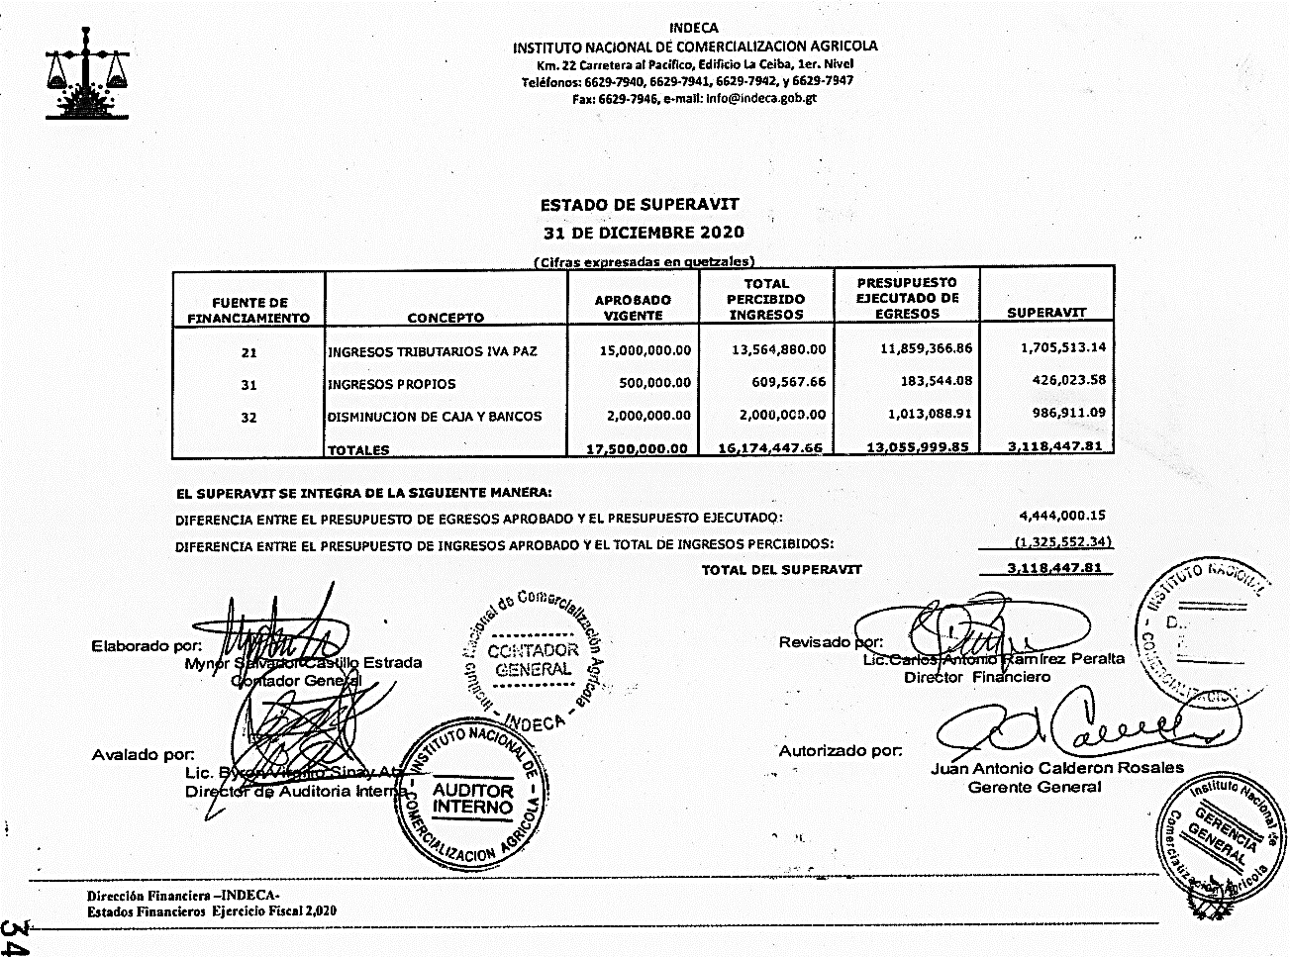

1. **Estados Financieros**

**A.- Estado de Resultados**

El Estado de Resultados presenta un saldo de: **–** Q. 627,153.86, principalmente por las depreciaciones que se reflejan en el mismo, gasto que asciende a Q. 21 441,328.09, asimismo en dicho Estado Financiero no se refleja la Disminución de Caja y Bancos, derivado de que la disponibilidad está en las cuentas del instituto al 31 de diciembre de cada año. Los movimientos de efectivo durante el año 2,020, presentan un aumento de Q.21 234,536.22. Contando con una disponibilidad de Q.6**1**727,172.05.

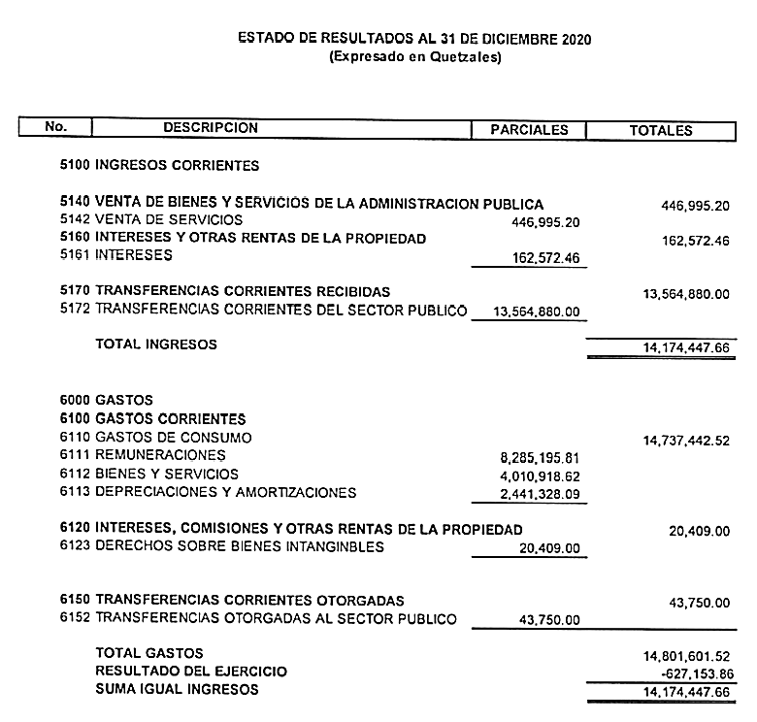

**B.- Estado de situación financiera**

El Estado de Situación Financiera, refleja los saldos reales del Instituto al 31 de diciembre del 2020, muestra el comportamiento Financiero y Patrimonial al finalizar el ejercicio. Permite demostrar la disponibilidad que se tiene en la cuenta Central del Banrural, saldo disponible con el que se finaliza el período.

Otros rubros que se muestran son: la cuenta no corriente que se tiene a largo plazo por cobrar, encontrándose en este rubro los depósitos efectuados a las empresas DEORSA y DEOCSA como garantía para el servicio de energía eléctrica industrial; el saldo del Impuesto al Valor Agregado Crédito Fiscal a favor del Instituto, el cual se rebaja mensualmente contra la facturación por servicios que se prestan en las bodegas, este genera Impuesto al Valor Agregado Debito Fiscal; el rubro Propiedad, Planta y Equipo como terrenos, edificios, equipo de transporte y otros equipos que constituyen el Activo Fijo; vehículos, equipo de Cómputo; también se encuentran los terrenos los cuales no se deprecian y tienen una alta plusvalía por lo que vienen a ser la fortaleza fundamental del Instituto.

En el Pasivo se muestran las obligaciones a corto plazo entre estas se encuentran: las retenciones y descuentos al personal; en las obligaciones de largo plazo se tiene una deuda pública con el Ministerio de Finanzas Publicas la cual está en proceso de depuración.

El Patrimonio institucional está constituido por el capital como la reserva que se tiene para poder cubrir las obligaciones a corto plazo, el cual se convierte en el Capital Social del Instituto.

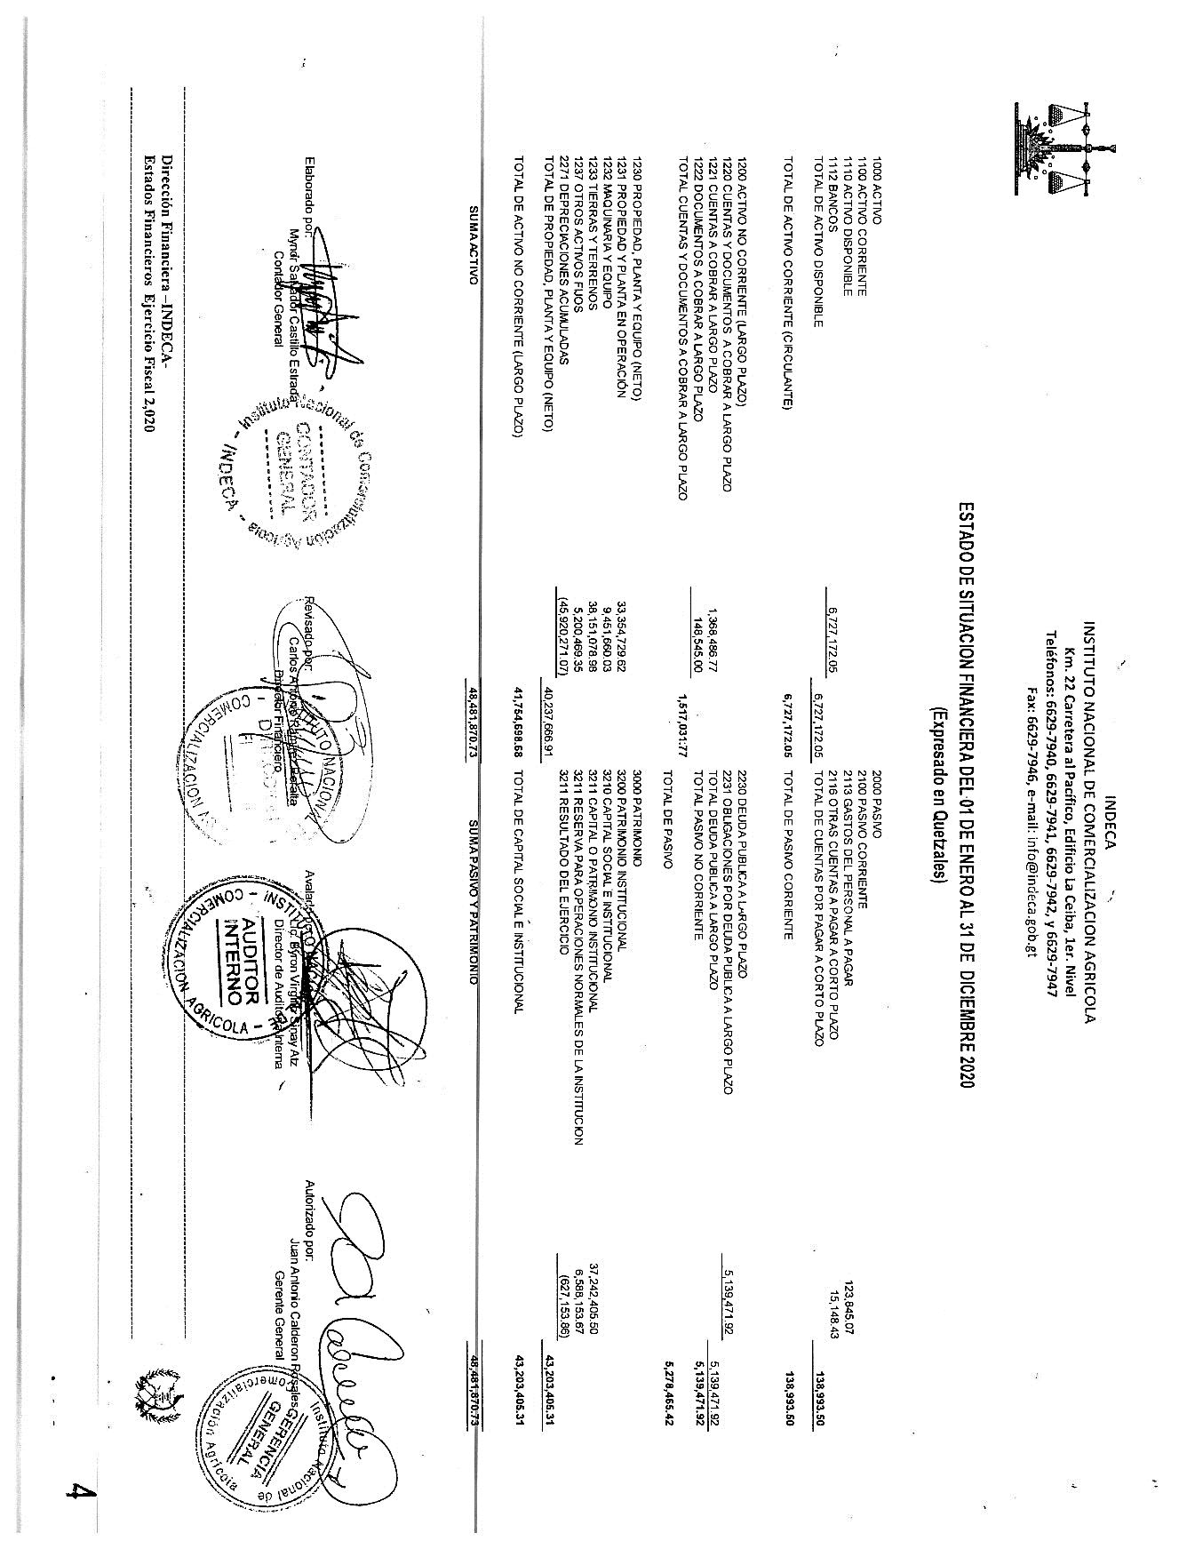

**9.3 - Dirección de Planificación, Seguimiento y Evaluación**

Los logros de la Dirección de Planificación, Seguimiento y Evaluación se vieron parcialmente afectados en 2,020, especialmente en lo relativo a asistencia a reuniones de coordinación interinstitucional y viajes para el mantenimiento preventivo de los equipos de cómputo, debido fundamentalmente a las restricciones de movilidad impuestas por la Presidencia de la República

**A.- Plan Operativo Anual**

Al no haberse aprobado el presupuesto general para 2,020 por el Congreso de Guatemala, se trabajó con el mismo presupuesto del año anterior, por lo que, en conjunción con la Sección de Presupuesto, se elaboró el Plan Operativo Anual 2,020 de la institución, con un presupuesto autorizado de Q17**1**500,000.00; el plan incluyó las fuentes financieras siguientes:

* + - 1. 21 Ingresos Tributarios IVA-Paz (Q.151000,000.00).
      2. 31 Ingresos propios (Q.500,000.00) y
      3. 32 Disminución de caja y bancos (Q.2**1**000,000.00).

Inicialmente, el plan operativo anual abarcó las siguientes metas: Manejar en bodegas 20,000 toneladas métricas (Tm) de alimentos del Programa Mundial de Alimentos - PMA - y el Ministerio Agricultura, Ganadería y Alimentación – MAGA -, lo que incluyó una donación de arroz de China (Taiwán), pero las mismas fueron reprogramadas dos veces, debido al alto volumen de compras de alimentos para atender el Programa de Apoyo Alimentario y Prevención del COVID-19, el cual fue aprobado por medio del Decreto Legislativo No. 12-2,020, y en el cual se instruyó al Ministerio Agricultura, Ganadería y Alimentación – MAGA - y al Ministerio de Desarrollo Social – MIDES - para que ejecutaran el programa mencionado. La primera reprogramación de metas fue un incremento a 43,000 Tm y la segunda a 98,000 Tm.

**B.- Gestión interinstitucional**

Durante 2,020 se atendieron virtualmente las reuniones convocadas por el Comité Técnico de Enlace Interinstitucional –CTI-, en las que se le dio seguimiento al avance de metas institucionales y lo relacionado con la Gran Cruzada Nacional por la Nutrición, además de tratar temas relacionados con el Plan Operativo de Seguridad Alimentaria y Nutricional –POASAN-.

**C.- Informes internos y externos**

1. Mensualmente se actualizaron los informes de avance físico y financiero de entidades receptoras de transferencias de recursos públicos, los cuales se enviaron a las entidades siguientes:
2. Contraloría General de Cuentas de Guatemala.
3. Congreso de la República de Guatemala.
4. Ministerio de Agricultura, Ganadería y Alimentación – MAGA - y
5. Ministerio de Finanzas Públicas – MFP - .
6. A través del Sistema de Planes Institucionales –SIPLAN-, se actualizó la información de avance físico y financiero institucional (3 cuatrimestres) y se envió la misma a la Secretaría General de Planificación y Programación de la Presidencia –SEGEPLAN-

**D.- Departamento de Cómputo**

1. Para darle cumplimiento a la Ley de Acceso a la Información Pública (Decreto 57-2008) en coordinación con la Unidad de Información, el Departamento de Cómputo, subió mensualmente a la página web institucional, la información detallada en el artículo 10 de dicha ley, que aplica para el INDECA.
2. En el Departamento de Cómputo, durante 2,020 se mantuvo una estabilidad adecuada en los sistemas de correo (a través del Hosting Mail de Trend Micro) e Internet, gracias al diseño y aplicación de políticas en los sistemas antivirus (Trend Micro Worry-Free Business Security) y el Firewall (Fortinet), así como el mantenimiento a la red.
3. Durante 2,020 se realizaron 2 mantenimientos generales a equipos de oficinas centrales (32 equipos). Los mantenimientos se realizaron tanto al hardware como al software, lo que permitió la optimización de los equipos y un adecuado funcionamiento durante todo el año. Como se mencionó anteriormente, debido a las restricciones de movilidad, no se realizaron mantenimiento en las bodegas
4. Asimismo, se atendieron las demandas de los usuarios en las bodegas, a través del uso del software de asistencia remota en las estaciones de trabajo, lo que implicó una resolución de conflictos de hardware o software en menor tiempo y con menor gasto de recursos por concepto de viajes a las bodegas.
5. Semanalmente se realizaron copias de respaldo de la información laboral de todas las estaciones de trabajo de los usuarios en oficinas centrales y se realizaron copias de respaldo cuatrimestrales en las bodegas.
6. Se mejoró la red institucional a través de la compra de un switch de 48 puertos, lo que permite una mayor velocidad en las comunicaciones interinstitucionales. Así mismo, se aumentó el ancho de banda del Internet institucional de 20 Mb a 25 Mb, lo que disminuirá el tiempo de latencia para los sistemas de gobierno, así como un aumento en las velocidades de carga y descarga de archivos.
7. Se cambiaron 06 equipos de cómputo para el personal de oficinas centrales, lo que incluyó equipos antiguos o que presentaban problemas técnicos.

**9.4.- DIRECCIÓN ADMINISTRATIVA**

La Dirección Administrativa de acuerdo con las leyes, lineamientos institucionales y disposiciones emanadas de la Gerencia General, realizó las actividades que le corresponden con responsabilidad, diligencia y lealtad hacia la institución. A continuación se exponen los logros y avances obtenidos durante el año 2,020.

**A.- Logros:**

1. **Compra de materiales, suministros y contratación de servicios:**

Se atendieron las solicitudes de compras, con lo que se abasteció de los materiales, suministros y servicios a las diferentes dependencias que conforman el instituto y a las bodegas para su buen funcionamiento. Aplicando las normas internas y externas en el proceso de compra.

1. **Contratación de servicios mecánicos para los vehículos y montacargas:**

Se contrató los servicios mecánicos, necesarios para darle un mantenimiento oportuno a los vehículos y a los montacargas para su buen funcionamiento.

1. **Combustible:**

* Se adquirió el combustible para uso en los vehículos y maquinaria del instituto, lo cual permitió la movilización oportuna del personal del instituto para cumplir con las actividades administrativas y de logística.
* Se atendió de forma oportuna las solicitudes de combustible para las actividades oficiales del instituto.

1. **Contratación de seguros:**

Se contrataron los seguros siguientes:

* + Para 23 vehículos propiedad del instituto (contra todo riesgo).
  + Para un promedio diario anual de 1,830 Tm de producto alimentario almacenado en las bodegas del instituto (siniestros y robo).

1. **Control interno:**

Se coordinaron las actividades de las unidades que pertenecen a la Dirección y verificó el cumplimiento de los controles internos implementados para asegurar la ejecución efectiva de las funciones de la administración.

1. **Informes diversos:**

Se atendió a las diferentes entidades del Estado que requirieron informes de la gestión administrativa, entre éstas se encuentran: Contraloría General de Cuentas y Ministerio de Finanzas Públicas.

1. **Manejo de fondo rotativo y caja chica:**

Se manejó de forma razonable y adecuada el fondo rotativo de logística y caja chica, con la cual se realizaron las compras de suministros y servicios de menor cuantía y de carácter urgente para atender las necesidades del instituto.

1. **Mantenimiento y limpieza:**

Se brindó mantenimiento a las instalaciones de oficinas centrales, para contar con una ambiente agradable de trabajo.

1. **Recursos Humanos**

* **Nóminas de pago:** se elaboraron las nóminas de pago de sueldos y salarios al personal de forma oportuna.
* **Movimientos de personal:** Elaboración de respaldo respectiva, informando por medio digital y física a la Contraloría General de Cuentas.
* **Bono personal:** se realizaron las gestiones administrativas correspondientes para tramitar el bono personal de nuevo ingreso y ascensos.
* **Información Pública:** se trasladó mensualmente la información para mantener actualizada la página web institucional.

1. **Archivo General**
   1. Se aplicaron las nuevas normas de clasificación, valoración y retención documental, se trabajó en el ordenamiento, clasificación, foliación y reingreso de 164 archivadores.
   2. Se atendieron 38 gestiones de ex empleados del INDECA entre constancias laborales y para gestión de IVS.
2. **Compras:**

**Elaboración de bases de cotización**

Se elaboraron y publicaron las bases de cotización siguientes:

1. Contratación de servicios de seguridad privada para las seis bodegas en las que se resguarda producto alimentario por un monto de Q.648,000.00
2. Compra de dos montacargas para uso en las bodegas por un monto de Q.476,600.19

**Compras directas**

* 1. Se realizaron 08 compras bajo la modalidad de compra directa por un monto de Q.561,826.90

**Compras de baja cuantía**

* 1. Se realizaron 212 compras bajo la modalidad de baja cuantía por un monto de Q.1,558,576.41.

**B.- Unidad de Acceso a la Información Pública**

1. Asegurar la recepción de los diferentes informes y reportes que los enlaces institucionales deben enviar para su publicación en la página web institucional, para dar cumplimiento a las distintas normas jurídicas nacionales que establecen la información que debe periódicamente aparecer actualizada en la página.
   * 1. Decreto 57-2008 Ley de Acceso a la Información Pública Artículo 10 Información de Oficio.
     2. Decreto 25-2018 Ley del Presupuesto General de Ingresos y Egresos del Estado.
     3. Decreto 101-97 Ley Orgánica del Presupuesto.
     4. Acuerdo Gubernativo540-2013 Reglamento de la Ley Orgánica del Presupuesto.

**9.5 - Asesoría Jurídica**

**Función de la Asesoría Jurídica**

Da asesoría y apoyo jurídico, ofrece opinión profesional y técnica a la Gerencia General del INDECA, revisando, analizando expedientes y proyectos de documentos oficiales.

A continuación el detalle de los logros más relevantes durante el año 2,020:

1. Se logró concluir con varios trámites administrativos en los cuales Asesoría Jurídica forma parte y/o presta colaboración. Entre estos; faccionamiento de contratos administrativos de contratación de servicios, transporte de alimentos, adquisición de montacargas, así como contratación de servicios de seguridad privada para bodegas, contrataciones derivadas de eventos de cotización pública.
2. Se logró que la Fiscalía Contra la Corrupción del Ministerio Público, resolviera desestimar la denuncia por Responsabilidad penal presentada por el Ministerio de Finanzas Públicas por un préstamo concedido desde principios de los años ochenta al Instituto, confiriéndole audiencia a la Procuraduría General de la Nación para su pronunciamiento, oponiéndose a la desestimación, la misma se resolvió en el órgano jurisdiccional correspondiente, la cual fue declarada sin lugar, dejando en firme lo resuelto por la fiscalía.
3. Se logró avance en la regularización del terreno ubicado en Sayaxché, Peten, toda vez que con fecha 11 de septiembre del año 2,020, fue publicado en el Diario Oficial de Centro América el Acuerdo Gubernativo 131-2,020, del Ministerio de Finanzas Públicas en el cual su parte conducente resuelve: aceptar la solicitud realizada por la Junta Directiva del INDECA respecto de extinguir el usufructo a título gratuito, por el plazo de cincuenta años sobre un área de 10,234.81 m2 y en consecuencia se realice la desmembración a favor del Estado de un fracción de terreno de 17,447.87 m2 de la finca número 253; folio 268; libro 2 de Petén, para que continuen funcionando las instalaciones del Instituto en el municipio de Sayaxche, Petén, actualmente el expediente se encuentra en la Escribanía de Cámara y de Gobierno del Ministerio de Gobernación –MINGOB- par el faccionamiento de la escritura correspondiente.
4. Se logró avance en la regularización del terreno ubicado en Retalhuleu toda vez que el día dos de octubre del año dos mil veinte, fue publicado en el Diario Oficial de Centro América el Acuerdo Gubernativo número 142-2,020 del Ministerio de Finanzas Públicas el cual reforma el Artículo 1 del Acuerdo Gubernativo 711-94 respecto a establecer la figura jurídica legal, por medio de la cual se trasladará l propiedad de la fracción de terreno siendo esta la de “cesión y transferencia sin pago” y se estableció el área correcta a desmembrar, actualmente el expediente se encuentra en la Escribanía de Cámara y de Gobierno del Ministerio de Gobernación –MINGOB- para el faccionamiento de la escritura correspondiente.
5. Se continuó con el seguimiento y procuración de cinco procesos judiciales laborales que se ventilan en contra de la institución planteados por ex empleados.

**9.6 - Dirección de Auditoría Interna**

La Auditoría Interna verifica de forma permanente la efectividad de los procesos, la confiabilidad y oportunidad de la información generada por las actividades: financieras, administrativas y de gestión, también verifica el cumplimiento de las leyes, reglamentos, disposiciones administrativas y otras aplicables al Instituto Nacional de Comercialización Agrícola –INDECA-, en cumplimiento de los objetivos determinados en el Plan Operativo Anual -POA-.

Los principales logros alcanzados por la Dirección de Auditoría Interna conforme al Plan Anual de Auditoría, aprobado para el año 2,020, mediante resolución de Junta Directiva JD-11-2019 de fecha 20 de noviembre del año 2019, son los siguientes:

**1.- Plan Anual de Auditoría 2,020**

Se obtuvo una cobertura del 100% de las actividades planificadas para el año 2,020; debido a la ejecución efectiva de los procedimientos de auditoría, el conocimiento de la institución por parte de los integrantes de la Auditoría Interna y la correcta planificación del año 2,020. Fue necesario reprogramar el Plan Anual de Auditoría que originalmente aprobó la Junta Directiva del INDECA, debido a la irregularidad en las actividades laborales en el año 2,020, esto derivado de las disposiciones presidenciales para garantizar la salud pública, derivado de la pandemia COVID-19.

Se reprogramaron 4 actividades que representan el 12% del total de actividades planificadas y aprobadas originalmente por la Junta Directiva, dicha reprogramación fue aprobada en punto cuarto del acta de Junta Directiva 07-2,020 de fecha 09 de diciembre del año 2,020.

Se realizaron treinta actividades (Auditorías y Actividades Administrativas), distribuidas de la forma siguiente:

* + 2 Auditorías financieras,
  + 5 Auditorías de gestión y
  + 23 Actividades administrativas

Como resultado de las Auditorías y Actividades Administrativas realizadas en las diferentes áreas que conforman al instituto, se detectaron procesos con puntos de riesgo inherente, por lo que se propuso y monitoreó la implementación de controles, a través de recomendaciones, dentro de las principales actividades se puedes mencionar las siguientes:

* + 1. Arqueos periódicos que se realizan a los Fondos Rotativos y Caja Chica del INDECA, se detectó que en ocasiones no se cumplía con los manuales destinados para el efecto, por lo cual se propusieron las recomendaciones que esta Dirección consideró pertinentes, brindándoles el seguimiento respectivo.
    2. Se realizaron revisiones periódicas de los ingresos que percibe el INDECA y las conciliaciones bancarias que se elaboran mensualmente en hojas móviles autorizadas por la Contraloría General de Cuentas, como pruebas de cumplimiento para brindar Seguridad Razonable en los registros contables.
    3. Se realizó corte de formas, libros, tarjetas kardex autorizadas por la Contraloría General de Cuentas y formas internas utilizadas en las diferentes bodegas que almacenan producto alimentario, datos que fueron confrontados con la existencia física de dichas formas, brindando certeza razonable a la Auditoría realizada.
    4. Se realizó Auditoría de Recursos Humanos, para verificar el cumplimiento de la normativa existente, evaluar si los controles garantizan la eficiencia y eficacia en la administración y gestión del Recurso Humano, evaluar si los procesos de selección y contratación garantizan contar con el personal idóneo para cada puesto de la institución.
    5. Se realizó auditoría de Propiedad, Planta, Equipo e Intangibles y Flotilla de Vehículos, evaluando si los controles existentes garantizan la eficiencia y eficacia en la administración de bienes fungibles, en la administración, custodia y resguardo de los inventarios de activos fijos, verificando la infraestructura de las instalaciones.
    6. Se realizaron dos auditorías a la ejecución presupuestaria, para verificar el cumplimiento de normativa y calidad del gasto, evaluar la eficiencia y la eficacia en la administración de los recursos financieros, el correcto registro de la ejecución presupuestaria, para verificar que las operaciones estén debidamente soportadas y registradas.

Es importante mencionar que todas las actividades (auditorías y actividades administrativas) realizadas durante el ejercicio fiscal 2,020, fueron debidamente registradas en el Sistema de Auditoria Gubernamental para las Unidades de Auditoría Interna -SAG/UDAI-.

**2.- Aplicación de las -ISSAI.GT-**

Mediante Acuerdo Número A-075-2017 de la Contraloría General de Cuentas, fueron adoptadas las “Normas Internacionales de las Entidades Fiscalizadoras Superiores adaptadas a Guatemala –ISSAI.GT-” mismas que deben ser observadas y aplicadas por las Unidades de Auditoría Interna.

En tal sentido, en las actividades realizadas por esta Dirección de Auditoría Interna durante el año 2,020, fueron utilizadas las “Normas Internacionales de las Entidades Fiscalizadoras Superiores adaptadas a Guatemala –ISSAI.GT-”.

**3.- Cumplimiento del Decreto 31-2002 “Ley Orgánica de la Contraloría General de Cuentas”**

Según lo establecido en el artículo 6 “Aplicación del Control Gubernamental” de la Ley Orgánica de la Contraloría General de Cuentas, Decreto Número 31-2002, para ser director de Auditoría Interna se debe cumplir con los siguientes requisitos: a) Ser Contador Público y Auditor; b) Ser Colegiado Activo y c) Haber aprobado los cursos de capacitación que imparta la Contraloría General de Cuentas.

El INDECA, cumple con lo requerido por lo indicado en el párrafo anterior, al tener contratado en el puesto de Director de Auditoría Interna, a una persona que cumple con las calidades solicitadas.

**3.1- Cursos recibidos en el año 2,020**

* Del 01 de junio al 14 de julio del 2,020 fue aprobado el curso de Formación Virtual: “Actualización Profesional en Normas Internacionales de Las Entidades Fiscalizadoras Superiores Adaptadas a Guatemala (ISSAI.GT)” en la especialidad de “AUDITORIA FINANCIERA”.
* Del 17 de agosto al 29 de septiembre del 2,020 fue aprobado el curso de Formación Virtual: “Actualización Profesional en Normas Internacionales de Las Entidades Fiscalizadoras Superiores Adaptadas a Guatemala (ISSAI.GT)” en la especialidad de “AUDITORIA DE CUMPLIMIENTO”.

**Capítulo VI**

**10.- Glosario**

1. **CSB** Mezcla de Harina de Maíz y Soya (Corn Soya Blend).
2. **COAPED** Coordinación Agrícola y Pecuaria Departamental.
3. **CODESAN** Comisión Departamental de Seguridad Alimentaria y Nutricional.
4. **MAGA** Ministerio de Agricultura, Ganadería y Alimentación.
5. **MFP** Ministerio de Finanzas Públicas
6. **MIDES** Ministerio de Desarrollo Social
7. **MINGOB** Ministerio de Gobernación
8. **MSPAS** Ministerio de Salud Pública y Asistencia Social
9. **PMA** Programa Mundial de Alimentos
10. **SOSEP** Secretaría de Obras Sociales de la Esposa del Presidente de la República
11. **Tonelada** Unidad de masa equivalente a 1,000

**Tm:**

**métrica**  kilogramos, lo que equivale a 2,204.62 libras.

1. **UAIP** Unidad de Acceso a la Información Pública
2. **VISAN** Vice Ministerio de Seguridad Alimentaria y Nutricional